

в ра Кill( прое п а:

- · астер-и.ас . ИU7Wl!:ui:tьel-: t0

ЭЛ&Тf001'= ю: s Pnq:iВ:ecrpa, в р n;


- о1iуц_{i3IO'i} _{0/,}


r.юq:i!;!.Qoв:w.i ЭJ:


- (МЗIJµk'WIO:r зщ е IONet- ;'t-1
ш го ;;:а:t,:ПН-Цl,'!Шl"..Г,,,с .t;i;


R '

- р.ЭI ОGl=Ы Э,ЭЮТ IО



hlЫ справочн 
8 :81!10-1 С1 ЗА-З .

Телефо;-1 А спр.300

8 (3 3) 375-319-3-11

Ei200l52, Св ерд; .а ка.я обл- •

li. Eorrep иБурr. ул. Генерэ11ыка 6А
E- m-a t

б6_ш:;p r@rosrees1r.r u


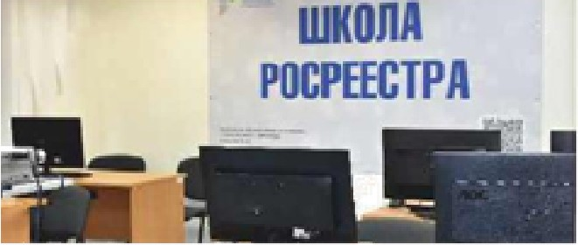Ofi-yч _
- --
00
1!',. Е'и:ат е;]ll'!

, Г !J.11 Г е:нер >6А,. ICil&. 1!ili


П е,.з,ещ :.пe.r-Ьt-.ui зап сь n11 "i!el'I
-+ 7 eg12) Zб: •5З: в .,. , е r: 9::00 ;';О Hl;:O[L



